1 | 目的 | 三津浜地区にぎわい創出実行委員会では、三津浜地区の空き家や空き店舗等の未利用物件を有効活用して、同地区へ出店しやすい環境を整備するとともに、新たな賑わいの創出を図るため、地区内に新規出店を促進するチャレンジショップの整備に取り組む。
2 | 事業概要 | (１)三津浜地区に出店を希望する意欲ある出店者を対象に、安い賃料でテナントブースを貸し出すことにより、三津浜地区への新規出店を促進する。  (２)新しいユニークな発想を持った出店者を支援することで、三津浜地区の新たなにぎわいを創出する。
3 | 対象となる  事業者 | 三津浜地区への出店に意欲のある個人・グループ  （すでに起業されている方も対象となります。）
4 | 対象業種 | サービス業全般
5 | 募集数 | 1事業者
6 | 募集要件 | (１)将来的に三津浜地区で独立開業の意思があること。  (２)三津浜地区のまちづくりへ参加、貢献する意思があること。  (３)三津浜地区の歴史や文化を愛していること。  (４)出店者自身が事業を継続的に管理できる意思、能力、資金を保持していること。  (５)衛生的かつ安全に事業を行うこと。  (６)近隣店舗や地域住民と協力的かつ協調性をもって事業を行うこと。  (７)国税、県税及び市税等の滞納がないこと。  (８)出店にあたっては関係法令を遵守すること。  (９)出店者が取り扱う商品・サービスが違法でないこと。  (1０)以下の項目に該当しないこと。  〇暴力団、暴力団員、暴力団準構成員、暴力団関係者、総会屋その他の反社会的勢力（以下、まとめて「反社会的勢力」という）に属する。  〇反社会的勢力が経営に実質的に関与している。  〇反社会的勢力を利用している。  〇反社会的勢力に対して資金等を提供し、又は便宜を供与するなどの関与をしている。  〇反社会的勢力と社会的に非難されるべき関係を有している。  〇応募にあたって、自らまたは第三者を利用して、詐術、暴力的行為、または脅迫的言辞を行う。
7 | 店舗の場所 | 三津浜地区チャレンジショップ1号店  松山市住吉１丁目５－１５  ※店舗の間取り、外観・内観は別記参考のとおり。
8 | 出店期間 | 入居日から1ヶ年間出店することができる。  ※なお、三津ハマルの担当者と面談のうえ、契約更新ができるものとし、最長で入居日から令和７年１０月末日まで出店することができる。
9 | 出店者の  経費負担 | 【家賃負担】  家賃月額４０，０００円の１０％を出店者が負担する。  ※なお、契約を更新して出店期間を延長する場合、初回延長時は家賃の３０％を出店者が負担する。  【光熱水費】  出店者が全額負担する。  【消耗品費】  出店者が全額負担する。  【備品購入費】  チャレンジショップの施設備品以外は出店者が負担する。  【広告宣伝・販促費】  出店者自身の事業にかかる広告宣伝費用は出店者が負担する。  【その他】  出店者の行う事業以外の費用（施設管理費、清掃等）については、三津ハマルと相談のうえ決定する。
10 | 申込期間 | 令和６年２月１日（木）～令和６年３月３１日（日）必着
11 | 申込方法 | 下記申込先へ出店申込書と応募書類等を直接提出する。  （その際、出店希望者へ今後の進め方を説明する。）
12 | 申込先 | 三津浜にぎわい創出事務所 三津ハマル  ○住 所 松山市住吉２丁目２－２０（旧濱田医院内）  ○定 休 日 毎週水・木曜日  ○営業時間 １０：００～１７：００  ○Ｔ Ｅ Ｌ ０８０－４１５４－３６９６
13 | 選考方法 | 応募書類による書類審査⇒通過者に対する面談にて決定。
14 | その他  (留意事項) | 原則として週4日以上、かつ、1日あたり6時間以上の営業を行うこと。  休業日は極力、土・日曜日を避けて設定すること。
15 | 問合せ先 | 三津浜地区にぎわい創出実行委員会事務局  （松山市役所まちづくり推進課）  ＴＥＬ：０８９－９４８－６９４２  ＦＡＸ：０８９－９３４－１８２１  E-mail：sakanoue@city.matsuyama.ehime.jp

【別記参考】
〇チャレンジショップ1号店物件 間取り
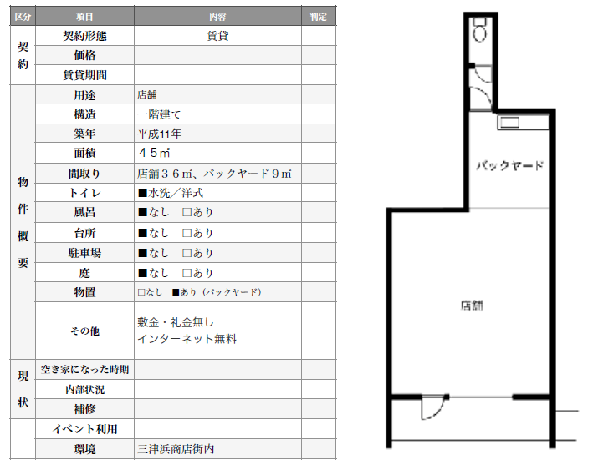

〇チャレンジショップ1号店物件 外観・内観
